**安徽交通职业技术学院新桥校区公共教学楼教室、图书馆学术报告厅课桌椅设计方案征集公告**

我院新桥校区计划于2024年6月启用，为了保障较好的教育教学环境，现根据建设要求面向社会公开征集公共教学楼教室、图书馆学术报告厅课桌椅设计方案。

一、项目概况及要求

公共教学楼计有60人教室82间；120人教室10间；140人教室20间；180人教室10间；300人教室2间。

图书馆400人学术报告厅2间。

方案要求根据现有建设图纸布置，合理设计室内课桌椅。

二、方案内容

1.方案内容必须提供教室（报告厅）内完整准确的课桌椅配置方案（课桌椅彩色图片、技术参数及规格、数量等）及效果图；提供完整准确的项目报价方案包括产品名称、规格尺寸、技术参数、数量、预算单价和总价等方案文本内容；

2.教室（报告厅）内效果图要求：按照所容纳人数摆放相应的课桌椅，图内清晰可见课桌椅放置的效果，效果图需从正面、侧面等不同角度显示出不同的效果图片。课桌椅使用功能、使用效果等可做出相应文字说明。

3.公司简介、相关业绩证明；

4.公司生产能力的证明及生产设备图片；

5.营业执照复印件一份；

6.法人及代理人身份证复印件一份（正反两面）；

7.法人授权书原件(若代理人与法人为同一人，无需提供此件)；

8.公司名称、联系人及联系方式。

三、征集时间

设计方案提交截止时间为2023年7月3日17:00，逾期不予受理。现因项目正在建设中，不接受现场勘查。

四、征集方式

方案提供方应提交详细应征方案纸质版及电子档。纸质材料一式3份，统一用A4纸双面打印，封面白色，方案内容和图片不得出现单位名称，不得做任何记号，否则将按作废处理。

装订成册后（第二条3～8款及含有公司信息的案例等材料单独装订一册）装袋密封,袋子封面加盖单位公章，在截止时间前邮寄至合肥市太湖东路22号安徽交通职业技术学院信息楼705办公室（马驭老师 13805518781.注明：公共教室及图书馆报告厅课桌椅设计方案征集报名）。电子档材料发送到邮箱352564056@qq.com（邮件标题格式：公共教室及图书馆报告厅课桌椅设计方案征集报名+单位名称）。

五、其他说明

1.每个单位可提交多份设计方案。应征方案必须为原创方案，且必须拥有自主知识产权，如遇产权纠纷，责任由应征单位自负。设计方案涉及的知识产权我校有无偿使用的权利，应征方不得干涉。

2.本次征集活动坚持自愿参与原则。本次征集的设计方案仅作为我校相关项目建设方案撰写的参考依据，不作他用，我单位拥有使用、修改、综合的权利。应征方不得将应征方案另做他用，或将方案泄露给任何第三方。所有应征资料恕不退还。

3.方案递交后所有权归属我校，最终上报采购方案与此次征集无关。

4.本次设计方案征集活动最终解释权为安徽交通职业技术学院所有。凡参加本次设计方案征集的单位均被视为同意并接受本声明，无须书面或其他方式确认。

六、联系方式

联系人：马老师 联系电话：0551-63411981

地址：合肥市太湖东路22号安徽交通职业技术学院信息楼705办公室。

安徽交通职业技术学院

2023年6月19日

附：公共教学楼教室、图书馆学术报告厅平面设计图

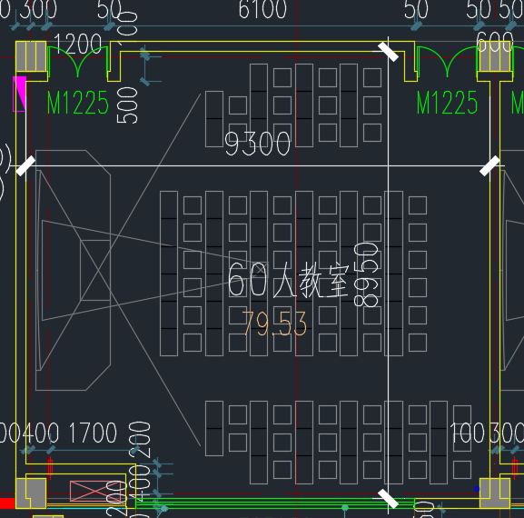

附图一 公共教学楼60人教室平面设计图

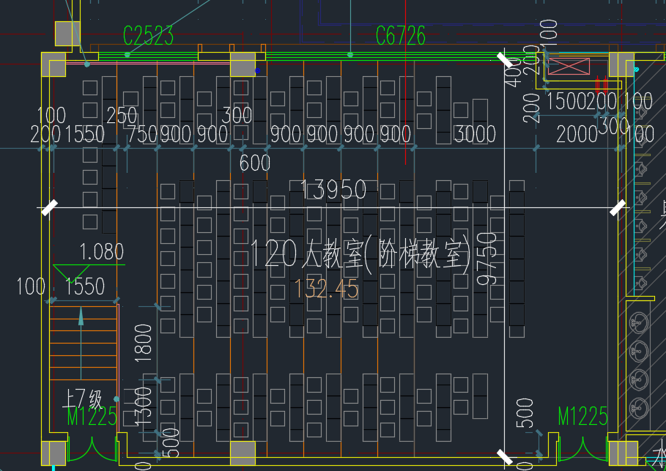

附图二 公共教学楼120人教室平面设计图

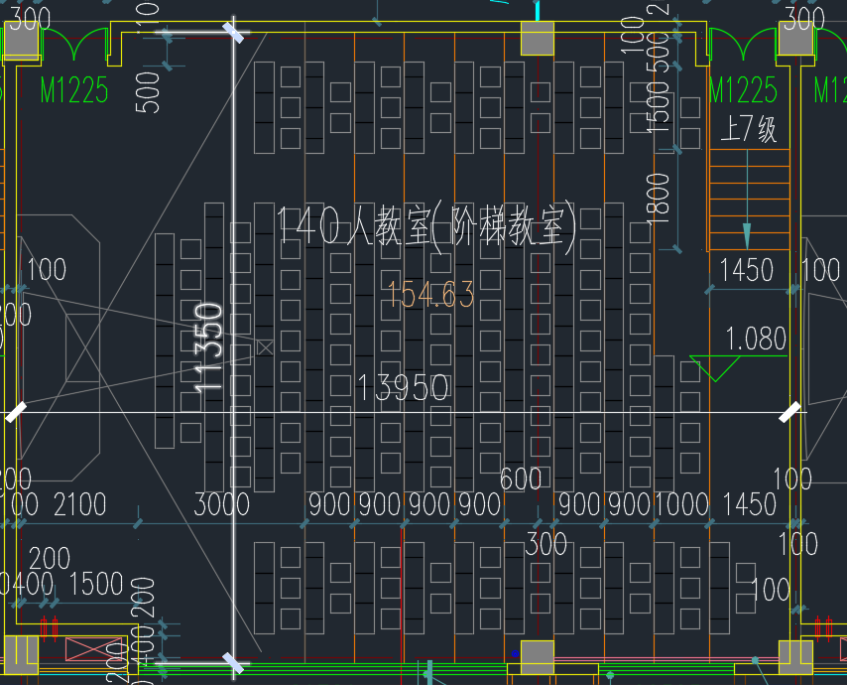

附图三 公共教学楼140人教室平面设计图

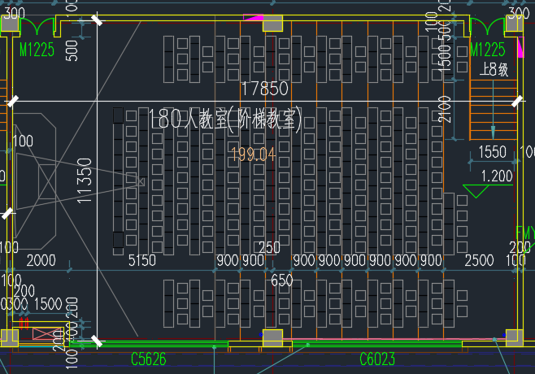

附图四 公共教学楼180人教室平面设计图

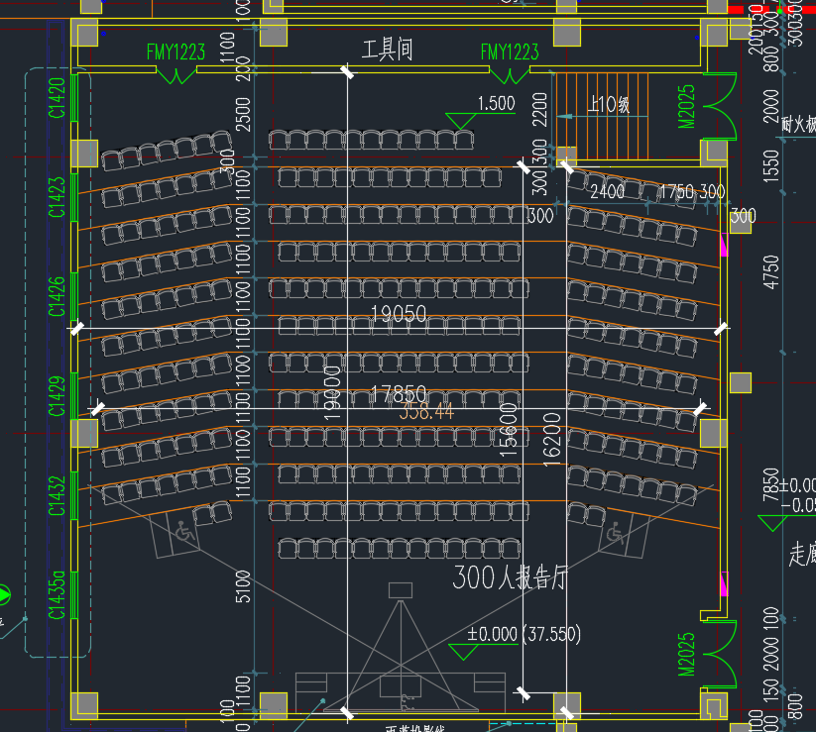

附图五 公共教学楼300人教室平面设计图

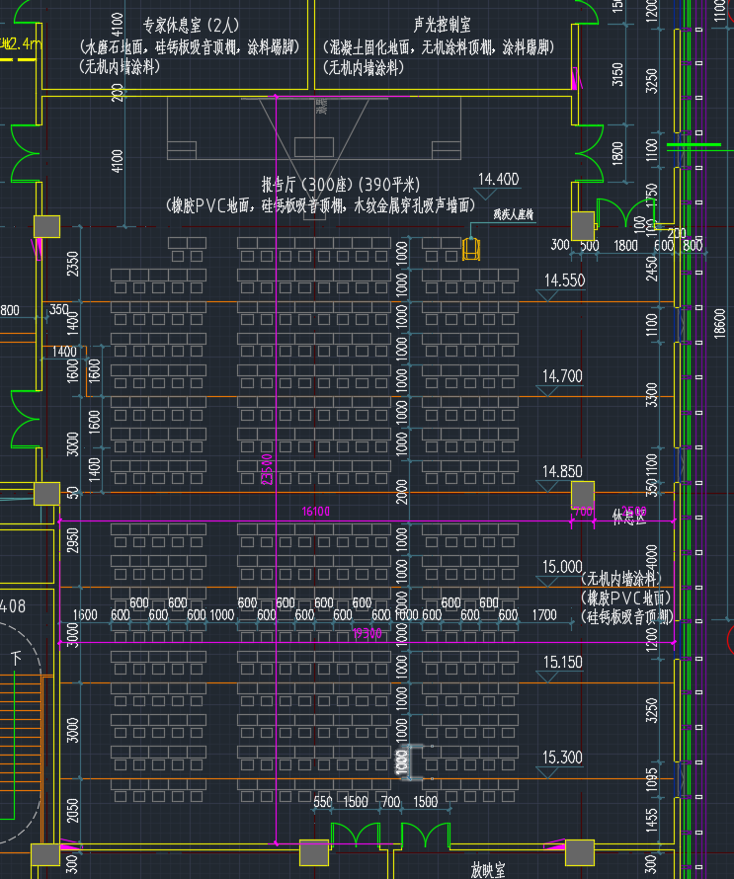

附图六 图书馆400人报告厅（图中写为300人，因原设计中右侧柱子处有墙。考虑到采光需求，该图中未显示该墙。请按400人设计。）平面设计图